Réponses TP1
Partie 1 :
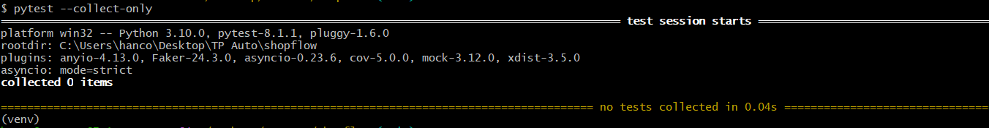
Q1 :

Q2 :
Pour db_session, scope='function' est obligatoire : chaque test doit partir d'une base propre. Avec scope='module', les données insérées par test_A seraient visibles par test_B, ce qui briserait l'isolation.

Q3 :
Le rollback () annule toutes les écritures (INSERT, UPDATE, DELETE) effectuées pendant le test, même si le test a appelé commit(). Sans lui :
les données insérées dans un test persisteraient dans la base en mémoire pour les tests suivants (si le scope n'est pas function)
un test qui échoue à mi-chemin laisserait la base dans un état incohérent
les tests deviendraient order-dependent : leur résultat dépendrait de l'ordre d'exécution
En pratique, avec scope='function' sur db_engine (qui recrée la base à chaque test), le rollback est une sécurité supplémentaire. Il devient indispensable si on passe db_engine en scope='session' pour optimiser les performances.

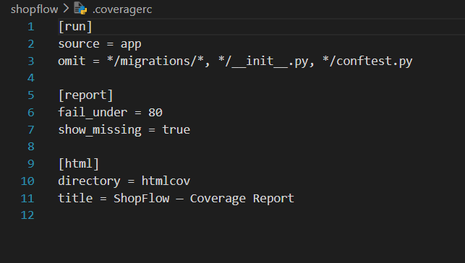
Q4 :

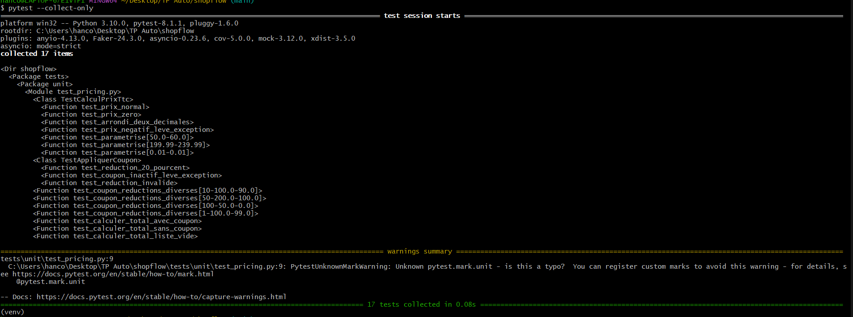
Partie 2 :
Q2.1

Q2.2 :
Pytest génère automatiquement 4 tests distincts grâce à @pytest.mark.parametrize.
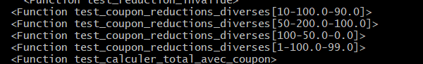
Ils apparaissent comme :

Chaque combinaison (reduction, prix_initial, prix_attendu) devient un test indépendant.
Validation:
- 10% - OK
- 50% - OK
- 100% - OK
- 1% -OK
Donc la paramétrisation fonctionne correctement.
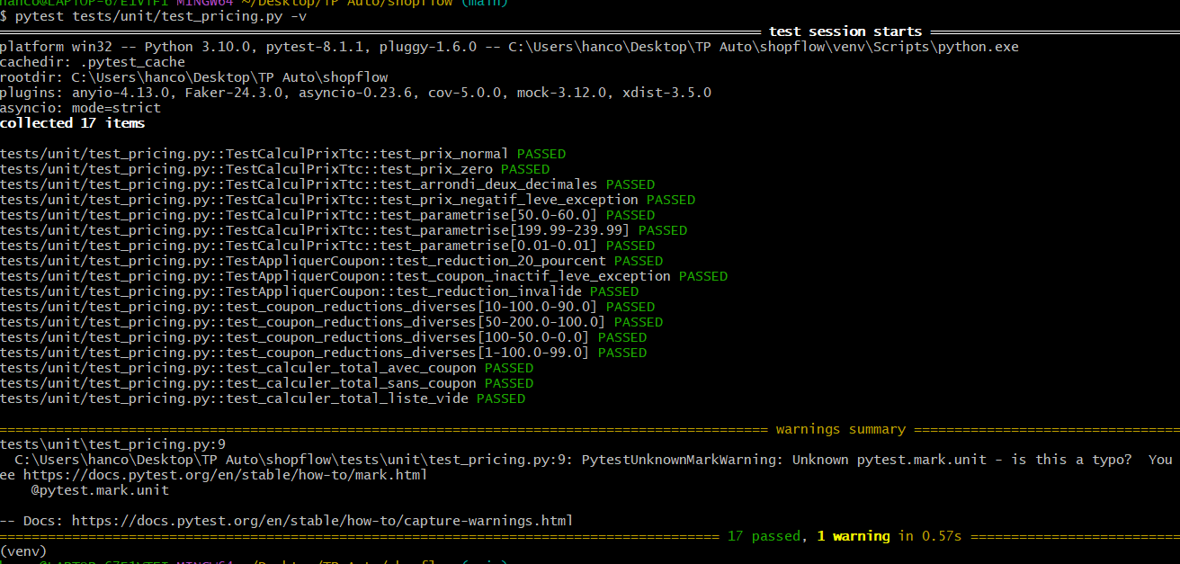
Q2.3 :

Partie 3 :
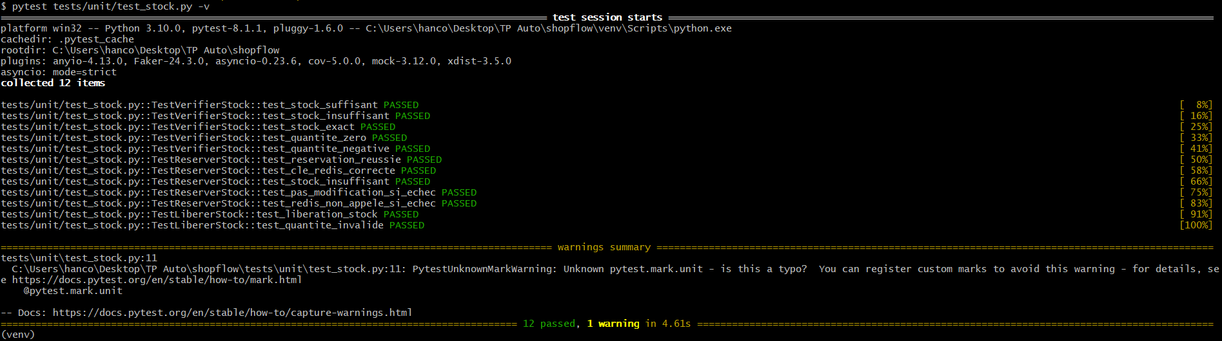
Q3.1 :

Q3.2:
Q3.3:
ConnectionRefusedError: Error 10061 connecting to localhost:6379
Le code appelle :
- redis_client.delete(...)
Donc il tente de contacter un vrai serveur Redis
Redis n’est pas lancé → connexion refusée
Conclusion :
- Test unitaire doit être isolé
- Redis = dépendance externe → doit être mockée

Q3.4:
- mocker.patch
mocker.patch("app.services.stock.redis_client")
- remplace un objet via chemin string
- utilisé quand l’objet est importé dans le module
- mocker.patch.object
import app.services.stock as stock
mocker.patch.object(stock, "redis_client")
- remplace un attribut directement sur un objet/module
- plus explicite
- moins dépendant du string path

